Образовательный проект
«Литературная Британия»
Автор-составитель: Яшкина Анна Станиславовна,
учитель БМАОУ «Лицей №7»

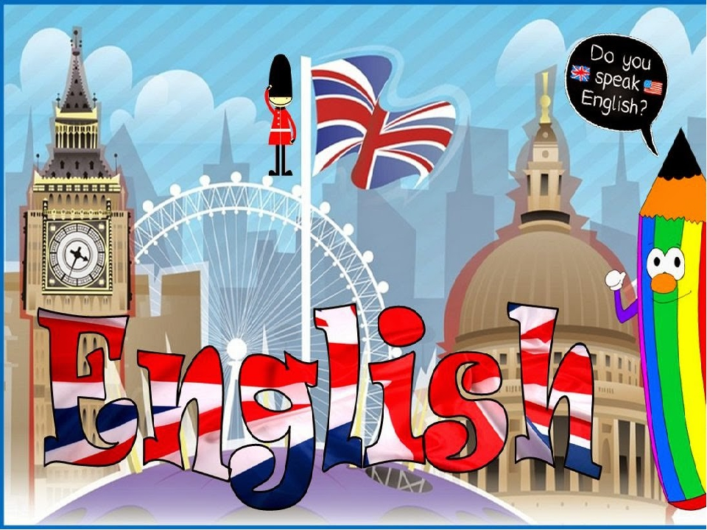

г. Березовский, 2021

Содержание

Введение………………………………………………………………………….3
- Актуальность………………………………………………………………4
- Цель, задачи, планируемые результаты………………………………..5
- Аннотация…………………………………………………………………6
- Этапы реализации проекта………………………………………………7
- План мероприятий………………………………………………………..8
- Выводы…………………………………………………………………….9
Список используемой литературы …………………………………………….10

Введение

В последние десятилетия иностранные языки являются объектом пристального внимания и изучения не только ученых, но и простых людей. При этом отмечается возрастающая роль, которую играют иностранные языки, в осуществлении влияния на сознание и деятельность широких слоев населения. Также необходимо учитывать, что знание иностранных языков является весьма значимым в сфере личной и профессиональной коммуникации человека, что позволяет быть ему на шаг впереди других.
Важность знания иностранного языка (чаще всего английского) сложно переоценить. Практически невозможно представить себе жизнь современного человека, не знающего иностранный язык, ведь большинство современных средств коммуникации и общения ориентированы на людей в той или иной мере, владеющих языком. Он способствует формированию мотивации учащихся к изучению английского языка, формированию коммуникативных навыков, развитию культуры взаимоотношений при работе в группах, а также способствует развитию стремления к овладению иностранным языком.

  - Актуальность

Иностранный язык предоставляет благоприятные условия для усиления культурологического компонента образования. Образование средствами иностранного языка предполагает знания о культуре, истории, реалиях и традициях страны изучаемого языка.
Содержание обучения иностранному языку включает знание национальной культуры, но только в границах того, что нашло отображение в отобранном языковом материале, то есть в национальных реалиях и лексическом фоне ряда слов.
Данный проект направлен на решение следующих социальных проблем:
- Развитие понимания важности изучения иностранного языка в условиях глобализации и потребности пользоваться им как средством общения в диалоге культур современного мира, использовать в качестве инструмента познания, самореализации и социальной адаптации.
- Развитие понимания и толерантного отношения к стране\странам изучаемого языка, её людям, традициям
- Развитие творческих способностей школьников, повышение их мотивации к изучению английского языка.
- Воспитание гражданской ответственности и патриотизма, развитие национального самосознания, стремление к взаимопониманию между людьми разных сообществ, толерантного отношения к проявлениям иных культур.
- Формирование активной гражданской позиции подростков.
Для учащихся важен практический результат изучения иностранного языка, способность осуществлять непосредственное общение с носителями языка в условиях повседневного общения. Невозможно изучать иностранный язык, не зная об особенностях страны изучаемого языка, культуре народов, особенностях быта.
    - Цель, задачи, планируемые результаты

Цель проекта: познакомить студентов с английскими писателями и их произведениями, с литературными пристрастиями англичан, развивать интерес к английскому языку, к стране в целом; воспитывать уважение к культуре другого народа, формировать коммуникативную компетенцию учащихся.
Задачи:
- приобщать их к культурным ценностям англоговорящих народов;
- дать представление учащимся об особенностях Великобритании, традициях англичан;
- повышать мотивацию учащихся к изучению английского языка посредством внедрения в языковую среду;
- развивать понимание у школьников важности знаний об особенностях страны изучаемого языка.
Планируемые результаты:

3. Аннотация

Данный проект содержит методические разработки по страноведению для обучающихся школы по английскому языку. Материалы, представленные в проекте можно использовать на уроках английского языка и во внеурочной деятельности при ознакомлении и закреплении материала по страноведению Великобритании. Использование материалов на уроке и во внеурочной деятельности способствует повышению мотивации учебной деятельности и приобщению учащихся к культуре, традициям и реалиям страны изучаемого иностранного языка.
В результате реализации проекта учащиеся научатся использовать средства английского языка для обмена информацией, познакомятся с писателями, политиками Великобритании, расширят знания по истории и географии, узнают больше информации о достопримечательностях Великобритании.

  - Этапы реализации проекта

I этап – подготовительный.
II этап – основной.
III этап – итоговый.
1 этап – подготовительный.
- Формирование творческих групп
- Выявление проблем
- Внесение предложений по мероприятиям, которые будут интересны учащимся
- Просмотр видеороликов о Соединенном Королевстве.
- Выставка плакатов об интересных и необычных фактах Великобритании.
2 этап - основной, деятельностный.
- Составление календарного плана мероприятий социального проекта
- Реализация проекта, участие в мероприятиях согласно плану.
- Анализ и подборка игр для развития языковых компетенций.
- Викторины по стране изучаемого языка “Focus on Britain”.
- Конкурс головоломок о стране изучаемого языка “Train your brain”.
- Страноведческая игра “Do you know the UK?
3 этап – итоговый.
- Рефлексия, обобщение результатов работы.
- Создание каталога игр для развития ключевых языковых компетенций.
- Презентация «»
- Подведение итогов работы в ходе реализации проекта.

  - План мероприятий

№ п/п | Наименование мероприятия | Сроки проведения | Ответственные
1. | Радиогазета «Страницы истории Британии». Знакомство с мероприятиями недели английского языка. | Январь | Яшкина А.С.
2. | Конкурс стенгазет «Писатели Великобритании и Америки» | Февраль | Яшкина А.С.
3. | Страноведческие викторины «Что вы знаете о Великобритании и других англоязычных странах?» | Март | Яшкина А.С.
4. | Интеллектуальный лабиринт «Литературная Британия».  Своя игра. | Апрель | Яшкина А.С.
5. | День кино. Игра «Кто хочет стать миллионером?»  Создание буклета. | Апрель - май | Яшкина А.С.
6. | Карта «Mind map». Создание видеоролика, презентации. Подведение итогов | Май | Яшкина А.С.

  - Выводы

Данная работа представляет собой разработки игр, викторин и заданий по страноведению английского языка, которые рекомендуется использовать на уроках и во внеурочной деятельности для учащихся основной школы.
Материалы помогут учителю познакомить учащихся с информацией о стране изучаемого языка в познавательно-воспитательном отношении, отражающей историческое прошлое, культуру Великобритании.
Данные разработки учитель может использовать на своих занятиях:
- организовать и провести интересные уроки в нетрадиционной форме;
- поддерживать в учебном кабинете атмосферу оживленного общения;
- сэкономить время учителя для подготовки к урокам;
- воспользоваться готовыми разработками для проведения элективного курса и внеклассных мероприятий по страноведению.

Список используемой литературы

  - Андреева И.А., Мачульская А.В. Нетрадиционные формы уроков в обучении иностранным языкам. Современные проблемы науки и образования. 2006. № 1. С. 29-30
  - Английский язык. Устные темы. Страноведение. Издательство «Иностранный язык», 2002г.
  - Английский язык для поступающих в ВУЗы: письменные тесты./ Авторы и составители: Цветкова И.В., Клепальченко И.А., Мыльцева Н.А./ М.: Изд-во «Глосса», 1995. - 96с.
  - Дьюи Дж. «Школа и общество»/ Дж. Дьюи // «Педагогическая лоция. 2003/04 учебный год. Метод проектов в школе» / Спец. прилож. к журналу «Лицейское и гимназическое образование», 2003 – № 4.
  - К. Васильев история Великобритании. Издательство «Авалон», 2004г.
  - Обучение английскому языку в российских школах: Материалы IV всероссийского семинара/Доклады и выступления. – Обнинск: Титул, 2001.-192с.
  - Полат Е.С., Метод проектов на уроках иностранного языка/Полат Е.С.// Иностр. языки в школе. – 2000. – № 2, 3.
  - Britain in Brief: Кн. для чтения на англ.яз. в ст. классах сред. шк. /Сост. В. В. Ощепкова, И.И. Шустилова. – М.: Просвещение, 1993. – 157 с.

Приложение к проекту

Интеллектуальная игра «Великобритания»

Учитель английского языка,
Яшкина Анна Станиславовна

г. Березовский, 2021

Внеклассное мероприятие для обучающихся 4 класса.

Продолжительность – 50 минут.
Цели и задачи.
Контроль знаний языкового материала по теме “Великобритания”.
Задачи: Активизировать лексический словарный запас учащихся.
Развивать познавательные способности учащихся на материале интеллектуальной игры.
Развивать толерантность и уважение к ценностям другой культуры.
Развивать умения работать в команде.
Создать положительную мотивации к изучению английского языка и радостного настроение на уроке.
Оснащение:
карта Великобритании, эмблема Великобритании;
флаги Англии, Британии, России;
азбука разрезная, алфавит;
презентации “Великие люди Британии”, “Британия”;
пазлы “Британец”, “Шотландец”;
СD записи современных британских исполнителей;
магнитофон;
клей, ножницы, ватман.
Дидактический материал: загадки, песня “АВС”, карточки с заданиями.
Программа конкурса.
1. Музыкальный конкурс. Каждая команда исполняет песню на иностранном языке. При этом учитывается оригинальность исполнения песни. (Костюмы, исполнение, название ансамбля и эмблема).
2. Конкурс "Турнир эрудитов". (Команда 6-10 человек)
3. Станция “Головоломка”. (Кроссворды)
4. “Портрет Британца”. (Игра-конструирование)
5. Игровая дистанция. (Загадки, вопросы и ответы).
Ведущий: Здравствуйте! Hello!
Сегодня мы с вами будем говорить о Великобритании и англичанах, об их традициях, городах и великих людях. Мы будем петь песни, решать кроссворды, играть. Нам будет весело и интересно. Разделимся на 2 команды.
Во время игры вы будете получать баллы, в конце мероприятия мы подведем итоги и узнаем, кто стал победителем, а кто занял 2 место.
И так наша игра начинается. Let’s start our game! Good luck! Have a nice time.
I тур: “Зарядка для мозгов” - “АВС”.
Задание 1. Кто первый правильно назовёт все согласные в английском алфавите, тот первым начнёт игру. (5 баллов)
(Песенка “АВС”)
Задание 2
Конкурс “Разгадай ребус” (2 балла)
Собери из букв слово, и оно станет названием вашей команды.
А) 18,5,4,18, 15,19, 5 (Thistle)
В) 20,8,9,19, 20, ,12, 5 (Red Rose)
Задание 3. Собери из слов фразу, и она станет вашим лозунгом. (5 баллов)
(Red Rose)
beginning, a, half, battle, The, is, good
(The good beginning is a half battle)
(Thistle)
good, a, beginning, good, A, ending, makes
(A good beginning makes a good ending )
Найдите русский вариант к этим пословицам… (5 баллов за пословицу каждую)
(Дети сами придумывают перевод).
Как начнёшь, так и поедешь…
Лиха беда начало.
Хорошее начало-половина дела.
Хорошо начнёшь, хорошо закончишь.
Хорошее начало-половина битвы.
Сказал “А”, говори и “Б”.
II второй тур: “Знатоки”
Задание 4 “Великие люди”
Конкурс капитанов “Who is Who?”
Посмотрите на фото и назови по очереди знаменитую персону, если не можешь, то передай очередь другому.
(Команда имеет право помочь своему командиру, но не раньше, чем тот даст свой ответ.)
(Плакат «Великие Британцы:» члены королевской семьи, политики, артисты и герои кинофильмов, писатели и тд .(за каждое отгаданное имя даётся 2 балла).
Задание 5 “Путешествуем по Британии”. (5 баллов)
(Red Rose)
1. Британия это: А) Great Britain; B)The British Isles; C) England.
2. Британский символ: A) the 2-headed eagle; B) the Loin; C) The Red Rose.
3. Британский флаг… (Выбор флагов)

4. Британские города: A) Washington; B) Oxford; C) New York; D) Liverpool.
5. Британцы: А) the English; B) the Romans; C) the Irish.
(Thistle)
1. Англичане живут в: B) Island; C) Ireland; D) Britain.
2. Великого английского обжору зовут: A) Robert; B) Robin; C) Richard.
3. Любимый цвет англичанина: A) red; B) blue; C) green; D) black.
4. Лондонское метро: A ) underground; B) metro; C) subway; D) tube.
5. Любимого английского мишку зовут: A) Teddy; B) Winnie; C) Baloo.
Задание 6 “Поговорим об англичанах” (5 баллов)
1 команда:
1. Как англичане называют завтрак между 10-11 часов? A) Teatime; B) Breakfast; C) Lunch.
2. Прозвище английского полицейского A) Bobby; B) Cop; C) Policeman.
3. При удаче русский поднимает толстый палец вверх, а англичанин …(Круг)
4. Что общего между цифрой ZERO и буквой O? (Ноль)
5. На каком языке говорит Вини-Пух? (Английском)
2 команда:
1. Как обращаются к англичанину? А) SIR; B) MUSSE; C) DOC; D) MASTER.
2. Английский профессор A) DOC; B) DOG; C) PROFEESOR.
3. Считая, русские загибают пальцы в кулак, а англичане… (Разгибают)
4. Над кем смеётся английская девочка: “хи, хи…”? (Мальчиком)
5. Кто носит юбку в клеточку? А) англичанин; В) шотландец; С) ирландец.
Задание 7
Подбери слова для характеристики англичанина:
Man, gentleman, businessman, traveler, clever, stupid, brave, noisy, polite, conservative, angry, emotional, football player, tea drinker, meat, MacDonald, sportsman.
Найди слова для Британии:
continent, kingdom, the queen, Oxford, Broadway, tower, bacon, Christmas, Peter Pen, the tube, Scotland Yard, pound, dollar.
(Эти задания выполняют целой командой. За все правильно найденные слова даём 5 баллов, за пропущенные -3 балла)
III тур конкурса: “Английская Мода”
Задание 8
“Лондонский денди” (3 балла)
А.С.Пушкин в своём знаменитом романе “Евгений Онегин” так описывал своего героя:
Вот мой Онегин на свободе,
Острижен по последней моде,
Как дэнди лондонский одет.
Как был одет лондонский денди?
(Ответ: цилиндр, фрак, трость, белый шарф, боливар, панталоны, жилет, брегет).
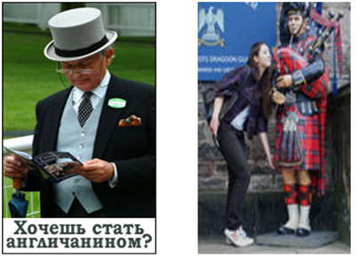

Игра “Модельер”
Соберите за 3 минуты из кусочков рисунка (разрезанный портрет англичанина и шотландца) британцев. (1 команда – победитель получает 5 баллов. 2 команда - 4 балла).
IV тур: “Поиграем”
Задание 9
“Эрудит” (ответы по очереди)
1. Главный город Британии? (Лондон)
2. Столица Шотландии (Глазго)
3. Как называется река, на которой стоит Лондон (Темза)
4. Футбольный город Британии? (Манчестер)
5. Британская телекомпания? (BBC)
6. Самая знаменитая британка? (Елизавета)
7. Кто такая Леди Ди? (Принцесса Диана)
8. Знаменитый Британский сыщик? (Шерлок Холмс)
9. Родоначальник английских королей? (Король Артур)
10. Английский колдун? (Мерлин)
11. Самый вежливый англичанин? (Sir)
12. Кто такая “железная Леди”? (Маргарет Тетчер)
13. Как зовут принца Уэльского? (Чарльз)
14. Кто наследник английского престола? (Принц )
15. Самый благородный разбойник Англии ? (Робин Гуд)
16. Самые знаменитые часы в Англии? (Биг Бен)
17. Знаменитая английская нянька? (Мери Поппинс)
19. Кто такая Ненси? (Чудовище)
20. Что такое КИЛТ? (Шотландская юбка)
21. Самый знаменитый путешественник Англии? (Робин Крузо)
22. Какой кот умеет улыбаться во весь рот? (Чеширский кот)
23. Кто приносит удачу англичанину? (Белый кролик)
24. Самый страшный день в году? (Хеллоуин)
25. Английский брат Деда Мороза- (Санта Клаус)
26. Самая любопытная девочка в Англии (Алиса)
(За каждый правильный ответ - 1 балл)
Задание 10 “Разгадай кроссворд”
Самое любимое занятие англичанина – решать кроссворды. Вы тоже можете сейчас попробовать разгадать английский кроссворд. Чья команда первой решит кроссворд. Получит 5 баллов, вторая - 4 балла.
(Любой кроссворд)
Задание 11
“Музыкальное” (команды угадывают название песни и исполнителя песни). Выступают с музыкальным номером.
Каждой команде даётся задание спеть песню на английском языке.
“Загадки для зрителя”
1. Есть предлог английский - on
Громко звонит… (telephone)
2. Крик стоит на весь двор
Питер режется в …. (football)
3. Дом наш very, very far
Там живёт моя …. (grandma)
4. В доме нашем рыжий CAT
А в подвале серый … (rat)
5. Наступил на ногу Оле
И сказал я Оле … (sorry)
6. У крыльца стоит A TREE
А в тетрадку ставят … (three)
7. Не учил глагол я DO
Получил вчера я … (two)
8. На стене висит A CLOCK
Мирно спит у двери (dog)
9. Недозрелый апельсин .
Ты не ешь его . Он … (green)
10. Командир кричит : “ Stand up!”
Мы идём сегодня в … (club)
И так наше соревнование закончилось. Подведём итоги. Посчитайте баллы.
Награждение победителей и призеров
Учащиеся дают самооценку. Ребята по кругу высказываются одним предложением, выбирая начало фразы из рефлексивного экрана на доске:
1. Сегодня я узнал… (Today I have known (about)…)
2. Было интересно… (… was interesting to me)
3. Было трудно… (…. was difficult for me)
5. Я понял, что… (I have understood that …)
6. Теперь я могу… (I can …)
9. Я научился… (I have learnt to …)
10. У меня получилось …
12. Я попробую… (I will try to …)
13. Меня удивило… (…surprised me)
15. Мне захотелось… (I would like to ….)
Давайте создадим наш «Букет настроения». Я вам предлагаю выбрать цветы для букета.
Красная роза – узнал интересное, было познавательно. Больше всего мне понравилось….
Трилистник – материал урока был неинтересным.
Чертополох – ничего не узнал, было скучно.
Спасибо за работу.

Интернет – ресурсы
- https://infourok.ru/refleksiya-na-urokah-angliyskogo-yazika-1728015.html
- https://pedportal.net/nachalnye-klassy/inostrannyy-yazyk/viktorina-quot-tur-po-velikobritanii-quot-dlya-obuchayuschihsya-4-h-klassov-489535
- https://nsportal.ru/nachalnaya-shkola/inostrannyi-yazyk/2018/06/14/viktorina-puteshestvie-po-velikobritanii
- https://urok.1sept.ru/articles/645514

